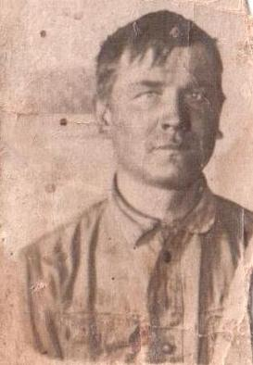 Мой прадедушка Белов Иван Алексеевич родился в 1912г. в д. Колотилово (Лучанский с/с). До войны был трактористом. Призван в ряды Красной армии в 1941г. Красноармеец Белов пропал без вести в октябре 1944г.

Орлов Дмитрий Осипович, 1921г.р. Уроженец д. Сеньково. Работал в колхозе. Призван в ряды Красной армии в 1942г. Красноармеец. Погиб в декабре 1942г. Похоронен в д. Золотково Новосокольнического района Псковской области.

Орлов Осип Анатольевич. Родился в 1899году в д.Сеньково. Работал в колхозе. Призван в армию в 1941 году. Красноармеец. Пропал без вести в апреле1942г.

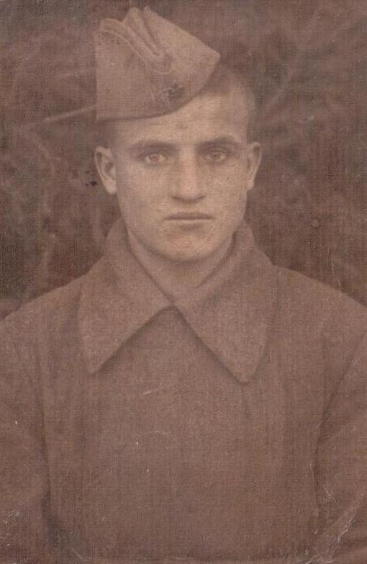

Смирнов Михаил Васильевич- крестный моей бабушки. Родился в 1923 году в д. Горки. Призван красноармейцем в 1942 году. Погиб в ноябре 1942 года. Похоронен В д.Урдом Ржевского района Тверской области.

Смирнов М.В.

Дмитриев Федор Дмитриевич, 1899года р., уроженец д. Рябинец. Призван в 1941 году. Красноармеец. Пропал без вести в январе 1943 года.

Родственники Никитина Алексея.